**UNIVERSIDAD NACIONAL MAYOR DE SAN MARCOS**

**FACULTAD DE INGENIERÍA DE SISTEMAS E**

**INFORMÁTICA**

E. A. P DE INGENIERÍA DE SOFTWARE

**SMART MONEY PROJECT ONLINE**

**Profesor:** Lenis Rossi Wong Portillo

**Integrantes:**

* Cachique Falcon, Williams Eduardo (19200272)
* Caballero Leon Fredi Alexander (18200076)
* Jiminez Davila Marcelo Antonio (19200299)
* Marin Evangelista, Jorge Luis (18200275)
* Pichilingue Pimentel, Nathaly Nicole (19200247)
* Quispe Cadillo, Andres (19200289)
* Santos Rojas, Daniel Israel (19200102)
* Torre Arteaga, Alexander (19200246)

**Índice**

**Objetivo** **1**

Objetivo General 1

Objetivos Específicos 1

**Alcance** **1**

**Descripción del problema o proceso de solución** **1**

**Metodología de solución** **1**

**Organigrama** **2**

**Costo de proyecto** **2**

**Cronograma de Actividades** **3**

**Riesgos** **3**

Riesgo, impacto en el proyecto y medidas correctivas 3

**Justificación** **3**

# Objetivo

## Objetivo General

Ofrecer al público un servicio financiero digital fácil, rápido y seguro aplicando metodologías y tecnologías modernas que agilicen nuestros procesos al momento de adquirir activos como acciones, criptomonedas, divisas.

## Objetivos Específicos

* Montar un sistema de backend rápido y capaz de procesar todas las transacciones de manera veloz.
* Utilizar de manera eficiente los recursos de hardware de los que dispondremos.
* Ofrecer al público una interfaz intuitiva y fácil de utilizar

# Alcance

La página web está dirigida a todo público mayor a 18 años y además posee una cuenta bancaria para realizar operaciones dentro de la página. La página web tiene por objetivo principal gestionar todas las operaciones como la compra y/ o venta de acciones, divisas y criptomonedas.

# Descripción del problema o proceso de solución

Smart Money es una página web creada para personas mayores de 18 años y que cuenten con una cuenta bancaria si desea interactuar en la página web. La página facilitará la compra y/o venta de divisas, acciones, bonos, criptomonedas desde cualquier dispositivo móvil.

# Metodología de solución

Para optimizar el proceso de desarrollo del software que vamos a realizar aplicaremos la metodología ágil Scrum, ya que esta se ajusta a los requerimientos que consideramos necesarios en la elaboración de cualquier software de calidad.

Al utilizar Scrum nos aseguramos de darle importancia a la colaboración de equipo, obtener una mejora gradual y constante en el software a desarrollar y conseguir como resultado un producto que cumpla con los objetivos y tenga todas las funcionalidades necesarias para el cliente.

Al organizar las funcionalidades a realizar en diversos sprints garantizamos una mejor gestión del flujo de trabajo y una mejora de la productividad junto a un mejor control de riesgos, ya que el realizar el producto de forma iterativa y con la participación del cliente reducimos la posibilidad de realizar una funcionalidad de forma imprecisa, evitando así los riesgos de inversión y garantizando la calidad durante el desarrollo del software.

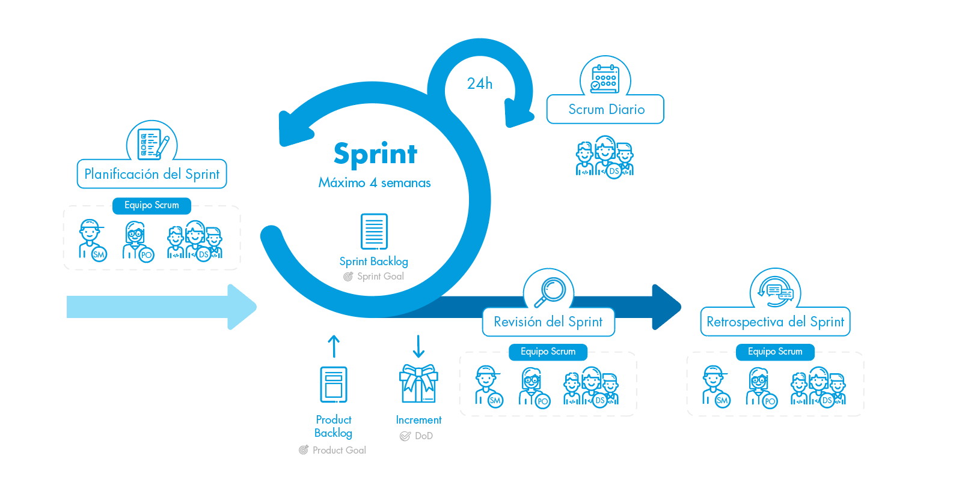

# Organigrama

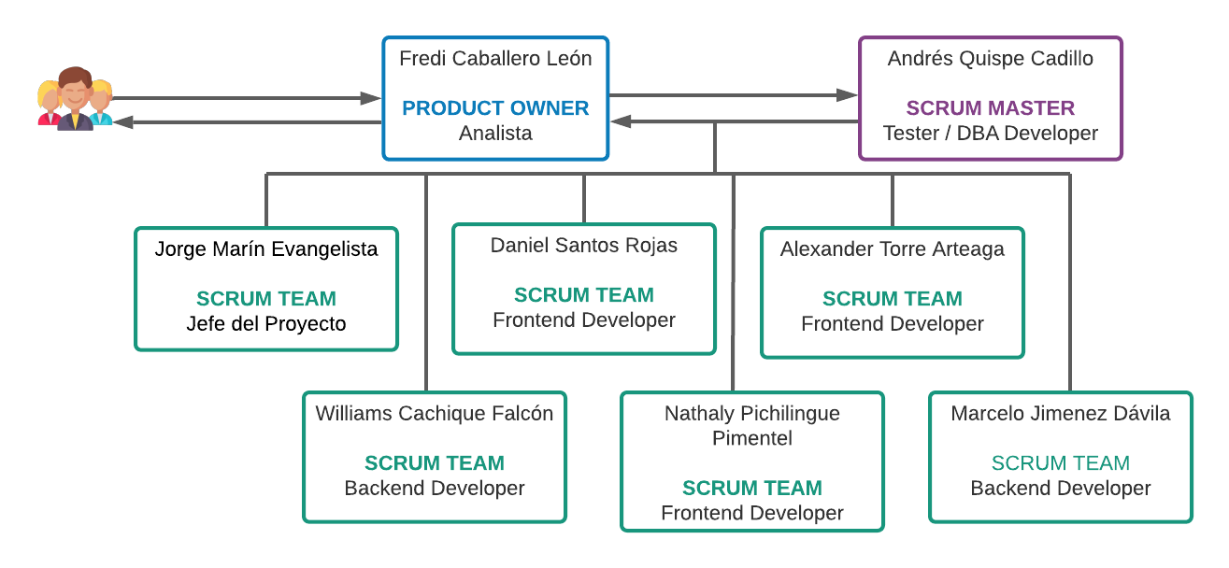

# Costo de proyecto

Costos estimados del proyecto:

| **Desarrollo del software:** | S/ 1096.0 |
| --- | --- |
| **Personal:** | S/ 1276.0 |
| **Capacitación:** | S/ 364.0 |
| **Compra de equipo:** | S/ 1024.0 |
| **Suministros:** | S/ 986.0 |
| **Mantenimiento:** | S/ 128.0 |
| **Total:** | S/ 4874.0 |

# Cronograma de Actividades

[Cronograma de Actividades - G1](https://docs.google.com/spreadsheets/d/1VtFgG973c3R_NoW0v5jEM6nyf5pXZh2sxImK0vvNnBU/edit?usp=sharing)

# Riesgos

## Riesgo, impacto en el proyecto y medidas correctivas

| ID | Riesgo Identificado | Impacto en el Proyecto | Medidas Correctivas para mitigar |
| --- | --- | --- | --- |
| R1 | Retraso en el cronograma del proyecto | No terminar el proyecto a tiempo ni cumplir con todos los requerimientos planificados. | Trabajar siguiendo el cronograma del proyecto |
| R2 | Fallos al utilizar el sistema en diferentes sistemas operativos | Resultados incorrectos | Crear una versión diferente para cada sistema operativo |
| R3 | Falta de una adecuada priorización | Estimaciones de tiempo erroneas | Revisar prioridad de cada ítem |
| R4 | Dificultad para integrar nuevas funcionalidades | Fallo en la etapa de mantenimiento | Uso de una metodología ágil |
| R5 | Desarrolladores ineficientes | Retraso en los entregables | Capacitar a los desarrolladores |
| R6 | Falta de capacidad para reflejar requerimientos | El software no cumple no con lo que el cliente quiere | Aumentar el tiempo para la captura de requisitos |
| R7 | Caída del Hosting | El proyecto deja de ser accesible para su uso | Contratar un hosting de calidad que se capaz de soportar el tráfico de la red |

# Justificación

Debido a las condiciones internacionales y locales, el intercambio de divisa se ha intensificado, haciendo necesario un mejor control financiero y mejores operaciones para atender la oferta y la demanda, es por ello que es necesario un sistema online de intercambio de divisas.

Este proyecto es puesto en escena con la finalidad de apoyar a los pequeños emprendedores que han visto una oportunidad de negocio y/o una forma de reinventarse frente a esta pandemia.

Por último y no menos importante esta iniciativa sin fines de lucro nos permitirá desplegar los conocimientos y análisis adquiridos en esta materia para mejorar la gestión de la calidad del producto software.